

ЗМІСТ

ПЕРЕЛІК УМОВНИХ СКОРОЧЕНЬ ……………………………………………………3

ВСТУП ………………………………………………………………………………….....4

РОЗДІЛ 1 Вибір та дослідження принципової схеми приладу …………………………6

1.1. Схема пристрою ……………………………………………………………..6

1.2. Принцип роботи схеми …………………………………………………...…6

РОЗДІЛ 2 Розрахунок принципової схеми приладу ………………………………….. 10

2.1. Розрахунок періоду струму на колекторі транзистора Q1 ……………… 10

РОЗДІЛ 3 Моделювання роботи приладу …………………………………………….. 13

3.1. Результат симуляції пристрою ………………………………………….... 13

3.2. Перевірка теоретичних розрахунків періоду імпульсів на колекторі

транзистора Q1 ……………………………………………………………. 15

3.3. Перевірка залежності зміни напруги на виході при зміні резистора

навантаження ……………………………………………………...……… 16

РОЗДІЛ 4 Розробка та дослідження конструкції приладу …………………………… 19

4.1. Процес створення приладу на макетній платі …………………………... 19

4.2. Перевірка вихідної напруги ………………………………………………. 20

4.3. Перевірка періоду імпульсу на колекторі транзистора Q1 …………..… 21

4.4. Перевірка залежності струму від резистора навантаження …………….. 22

ВИСНОВКИ …………………………………………………………………………..…24

СПИСОК ВИКОРИСТАНИХ ДЖЕРЕЛ ………………………………………………. 25

ПЕРЕЛІК УМОВНИХ СКОРОЧЕНЬ

ККД — коефіцієнт корисної дії

DC — постійний струм

ВСТУП

Для живлення різноманітної електронної апаратури широко застосовуються DC-DC перетворювачі. Вони використовуються у пристроях обчислювальної техніки, пристроях зв’язку і т. д.

Якщо живлення апаратури йде від акумуляторів або гальванічних елементів, то перетворювання напруги до потрібного рівня можливо саме з використанням DC-DC перетворювачів.

Ідея цих перетворювачів досить проста: спочатку напруга перетворюється з постійної у перемінну з досить високою частотою, а потім вирівнюється і подається до пристрою. Такі перетворювачі називають імпульсними. Такі перетворювачі мають досить високий ККД (коефіцієнт корисної дії) і ще мають досить широкий діапазон вхідних напруг.

Існують перетворювачі, що мають вхідну напругу вище ніж вихідну, тобто, понижуючі, їх часто називають «чоппер». Вони використовуються коли пристрій на виході повинен отримувати велику силу тока.

Перетворювачі, що піднімають напругу, тобто вихідна напруга вища за вхідну, мають на виході плавно регульовану напругу, але з низькими значеннями сили тока, і називаються «бустерами».

Для живлення малопотужних приладів вигідно використовувати перетворювачі на конденсаторах, що зкомутовані. Застосування таких перетворювачів не потребує наявності коштовних компонентів, тому вони дозволяють створювати дешеві і компактні модулі живлення. Це перетворювачі без індуктивності.

Серед перетворювачів з індуктивністю великою популярністю користуються перетворювачі без гальванічної розв’язки між входом та виходом.

Серед перетворювачів з індуктивністю можна вирізнити такі типи:

— понижуючий імпульсний перетворювач, у якому у ролі ключа виступає транзистор, що керується широтно-імпульсним модулятором;

— підвищуючий DC-DC перетворювач;

— перетворювач з регульованою вихідною напругою;

— перетворювач з будь-якою вихідною напругою.

В двох останніх двох типах використовуються імпульсні трансформатори з кількома обмотками, завдяки чому відсутній зв’язок між вхідним та вихідним колами.

У даній роботі ми повинні розробити дешевий перетворювач напруги,що має такі характеристики:

1. Вхідна постійна напруга — 5 В

2. Вихідна напруга — 12 В

При створенні даного пристрою необхідно:

1) Розробити принципову схему приладу, а також пояснити принцип її роботи.

2) Провести розрахунок принципової схеми приладу, а саме:

а) розрахувати період імпульсів струму на колекторі транзистора-ключа

3) Змоделювати роботу даного пристрою в симуляторі LTSpice XVII.

4) Створити робочий прототип нашого приладу, та експериментально перевірити характеристики пристрою, що ми їх розрахували в 2 розділі та отримали в результаті симуляції в 3 розділі.

РОЗДІЛ 1

Вибір та дослідження принципової схеми приладу

1.1. Схема пристрою.

Схема пристрою (Рис. 1.1.1) була взята з джерела [4]. Як ми можемо побачити, у схемі використано небагато елементів.



*Рис. 1.1.1 Принципова схема підвищуючого DC-DC перетворювача напруги*

1.2. Принцип роботи схеми

Перейдемо до принципу роботи схеми. Робота всіх імпульсних перетворювачів напруги базується на явищі ЕДС самоіндукції. Вибрана нами схема не є виключенням. Отже, спочатку опишемо принцип роботи імпульсного перетворювача напруги, зображеного на рисунку 1.2.1.

Загальний принцип роботи імпульсного перетворювача напруги:

1. Спочатку з’являється струм через котушку L для накопичення у ній енергії магнітного поля. Для цього ми замикаємо ключ S, і через котушку починає протікати струм, і вона починає накопичувати деяку енергію.



*Рис. 1.2.1 Схема імпульсного перетворювача напруги*

2. Потім коло дуже швидко розмикається (за допомогою ключа S) для створення великої ЕДС самоіндукції, при чому чим швидше розмикається коло, тим більшою буде ЕДС самоіндукції. Енергія, що накопичилася в магнітному полі, намагається «вийти назовні», струм прагне підтримуватися на тому ж рівні, що був у момент розмикання ключа. В результаті напруга на виході з котушки різко зростає для того, що «дати» шлях для струму.

3. Далі цей струм повинен кудись піти. Якщо потенціал на аноді діода D буде більшим за потенціал на катоді, то діод D відкриється, і ЕДС зарядить конденсатор.

4. Конденсатор С, використовуючи здатність накопичувати заряд, зберігає його і виводить потім на резистор навантаження R.

5. Тим часом ключ S знову замикається, і котушка знову починає накопичувати енергію. У цей час навантаження R живиться від конденсатора С, а діод D не дає струму піти назад.

6. Потім ключ S знову розмикається, і енергія з котушки L знову через діод D заряджає конденсатор С, підвищуючи напругу, що просіла за час коли ключ S був замкнутий.

7. Отже, цикл замикається, і всі процеси повторюються знову.

Тепер можна перейти до принципу роботи схеми, яку я вибрав. Як можна помітити, що ці схеми досить схожі поміж собою, але є в них і відмінності. Схема, яку я обрав, більш вдосконалена: вона виконана на 3 транзисторах і в якості ключа у ній виступають 2 n-p-n транзистори Q1 та Q2. Загальний принцип роботи зводиться до того, що струм через котушку періодично переривається транзистором Q1, а енергія самоіндукції прямується через діод в конденсатор С1 і через нього йде в навантаження.

Роглянемо принцип роботи схеми, яку я обрав, більш детально:

1. Коли ми подаємо напругу живлення на транзистор Q3, то це вмикає схему. На резистор R4 подається напруга живлення, яка створює струм, що протікатиме в транзисторі Q3 від емітера до колектора. Для того, щоб позбутися зайвої напруги з бази транзистора Q3, було додано резистор R3 (47 кОм), і під’єднано його до землі.

2. Отже, на виході транзистора Q3 ми маємо струм колектора, що йде у напряму до бази транзистора Q1, який і є нашим ключем. Транзистор Q1 відкривається. У цей час діод D1 є закритим. Тоді, згідно 1 закону Кірхгофа струм через котушку дорівнює струму через колектор.

3. Струм через котушку починає зростати. На ній починає накопичуватись деяка енергія. В цей час напруга на резисторі R1 достатня для відкривання транзистора Q2.

4. В цей же час резистор R2 відіграє роль обмежувача струму бази транзистора Q2, щоб він не вийшов з ладу. Отже, ми маємо подільник напруги на резисторах R1 та R2. Оскільки R2>>R1, то практично вся напруга, що входить в цей подільник, буде виділятися на резисторі R1, тоді як на резисторі R2 виділятиметься менше 1% від цієї напруги. Таким чином на базу буде протікати дуже малий струм, що не виведе з ладу даний транзистор.

5. Відкривання транзистора Q2 зумовлює створення струму на його колекторі, який в свою чергу змусить закритися транзистор Q1. З цього видно, що транзистор Q1 є ключем, що керується струмом колектора транзистора Q2.

6. Після закривання транзистора струм, що накопичився на котушці L, повинен кудись піти. Однак він не може піти через транзистор, тому що коли транзистор закритий, то він має великий опір між колектором та емітером, тому цей струм йде через діод D1 за умови, що напруга на аноді цього діода буде більшою за напругу 0.6—07 В (це напруга відкривання для діода 1N4148). Діод при цьому відкриється і ЕДС самоіндукції зарядить конденсатор.

7. Вихідну напругу знімаємо з резистора навантаження, під’єднаного паралельно до конденсатора С1.

8. Напругу на виході стабілізує стабілітрон D2, під’єднаний паралельно до конденсатора С1. Якщо цього не зробити, то конденсатор С1 зарядиться до максимальної напруги, і це може вивести з ладу пристрій навантаження.

9. Далі транзистор відкривається знову, і весь робочий цикл повторюється знову. При цьому енергія з котушки L знову проходить через діод D1 в конденсатор С1, підвищуючи напругу, що просіла за час, коли транзистор був замкнутий.

RC- ланцюжок, що складається з елементів С2 та R5, присутній для того, щоб на котушці утворювався досить великий струм під час фази on-state. Якщо цього ланцюжка не буде, то струм через котушку становитиме декілька сотень мікроампер, і це не дозволить отримати на виході необхідну нам напругу.

РОЗДІЛ 2

Розрахунок принципової схеми приладу

У даному розділі роботи я теоретично розрахую поставлені викладачем задачі, що стосуються характеристик елементів обраної мною схеми в курсовій роботі.

2.1. Розрахунок періоду струму на колекторі транзистора Q1

З попереднього розділу нам відомо, що базовий принцип роботи імпульсного перетворювача напруги складається з двох фаз: on-state (коли наш ключ, транзистор Q1, замкнений, що призводить до зростання струму в котушці і накопиченню енергії в ній), та off-state (коли ключ, транзистор Q1, розімкнений, в результаті чого енергія фази on-state передається в навантаження через діод та конденсатор).

В якості прикладу розрахунків періоду струму на колекторі транзистора (ключа) Q1, була використана стаття від Texas Instruments [3].

Отже, запишемо основне рівняння, що описує струми транзистора, які проходять через транзистор:

IQ1e = IQ1b + IQ1c.

Оскільки IQ1c >> IQ1b, то ми можемо знехтувати струмом бази. Тоді IQ1c = IQ1e.

Отже, можемо сміливо записати, що IL=IQ1C = IQ1e.

Тепер запишемо рівняння, яке описує зв’язок струма котушки з напругою:

,

де UL – напруга на котушці, IL – струм на котушці.

З попереднього розділу ми отримали, що IL=IQ1C.

Тепер (за законом Ома) запишемо напругу на резисторі R1:

UR1 = IR1 * R1 = IQ1e * R1 = IL * R1=IQ1c* R1.

Далі запишемо рівняння, згідно з ІІ законом Кірхгофа, для контуру, що містить джерело живлення V1, котушку L та резистор R1:

Uin = UL + UR1 = +IL*R1.

Оскільки всі зміни є досить малими та на розглянутих відрізках напруги є постійними, то замість диференціалів ми можемо використовувати (Δ). Тобто:

Uin = UL + UR1 = + ΔIL * R1= + IQ1c * R1

Тепер Δton можна замінити на τon, де τon — період, впродовж якого ключ (транзистор Q1) — замкнений.

Аналогічно виводимо для фази off-state. У цій фазі ми маємо, що транзиcтор-ключ Q1 закритий, а діод — відкритий, та до котушки прикладена різниця напруг навантаження та живлення. Можемо записати рівняння напруг по контуру за ІІ законом Кірхгофа. Тобто:

Uout = Uin + UL1 .

Виразимо звідси UL1, та отримаємо:

UL1 = Uout – Uin = .

Замінимо ΔIL на IQ1c і отримаємо:

UL1 = Uout – Uin = .

Отже, тепер ми можемо записати систему рівнянь, що містить і τon, і τoff.

Маємо:

Виражаємо з цих рівнянь τon і τoff та отмимуємо:

Звідси ми можемо отримати кінцеве рівняння для періоду імпульсів струму на колекторі транзистора-ключа Q1:

.

Отже, L1 = 330*10-6 Гн;

Uin = 5 В;

Uout = 12,6 В;

R1 = 3.9 Ом;

= 170*10-3 А (значення взято приблизно однакове як для симуляції так і для практичних розрахунків);

— значення, яке ми шукаємо, знаючи, що струм який протікає через діод дорівнює струму котушки, і використовуючи ВАХ для діода 1N4148, взяту з datasheet) [2].

Тоді:

=

Дане значення можна порівняти з практичним у подальших розділах.

РОЗДІЛ 3

Моделювання роботи приладу

Симуляцію роботи приладу ми провели за допомогою програми LTSpice XVII [1].

3.1. Результат симуляції пристрою

Схема пристрою виглядає так, як показано на рисунку 3.1.1. Для побудування схеми у симуляторі я користувався командою F2 для вставки елементів та командою F3 для побудування з’єднань між компонентами схеми.

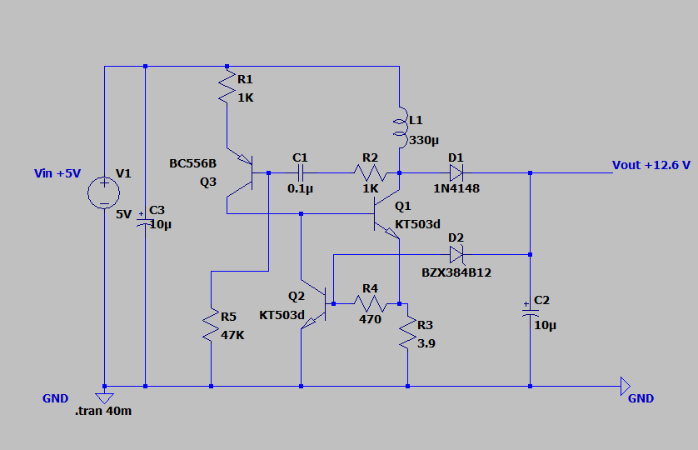

*Рис.3.1.1 Схема підвищуючого DC-DC перетворювача напруги*

Вихідну напругу я виміряв між контактом Vout та землею GND.

Симуляцію я проводив у режимі Transient analysis з часом зупинки 40 мс. Всі інші налаштування я залишив без змін. Налаштування режиму симуляції зображено на рисунку 3.1.2.

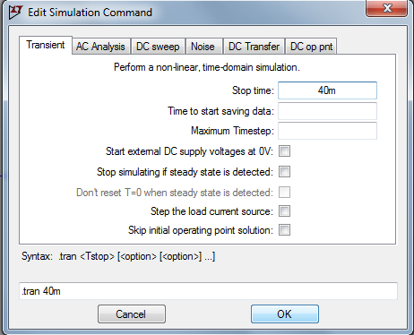

*Рис. 3.1.2. Налаштування режиму симуляції*

У результаті симуляції я отримав напругу на виході, зображену на рисунку 3.1.3.

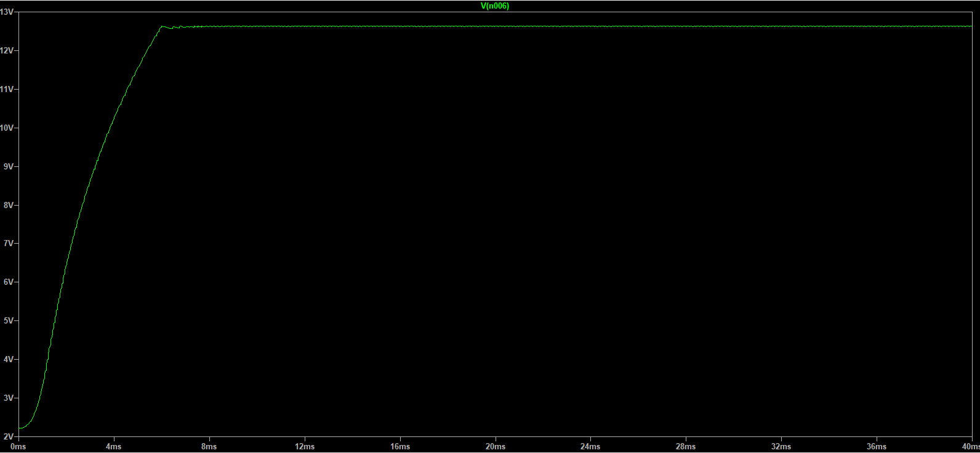

*Рис. 3.1.3. Вихідна напруга схеми*

Потім на графіку, що зображений на рис. 3.1.3, я визначив максимальну напругу Vout, яка і є необхідною вихідною напругою. Для того, щоб це зробити, я натиснув на підпис графіка V(n006), що розташований вгорі, і відкрилося вікно, зображене на рисунку 3.1.4, де і було вказано вихідну напругу.

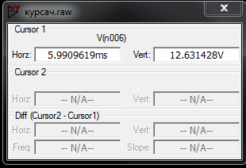

*Рис. 3.1.4 Вихідна напруга схеми*

Отже, вихідна напруга схеми становить 12.631 В, що в принципі є непоганим результатом, адже необхідна напруга повинна була становити 12 В, тому отримане значення співпадає з теоретичним, хоч і має певну похибку.

3.2. Перевірка теоретичних розрахунків періоду імпульсів  
на колекторі транзистора Q1.

Для виконання даної задачі ми спочатку запустимо симуляцію. Потім натиснемо на колектор транзистора Q1, та в результаті отримаємо графік залежності імпульсів струму через колектор транзистора від часу, що його зображено на   
рисунку 3.2.1.

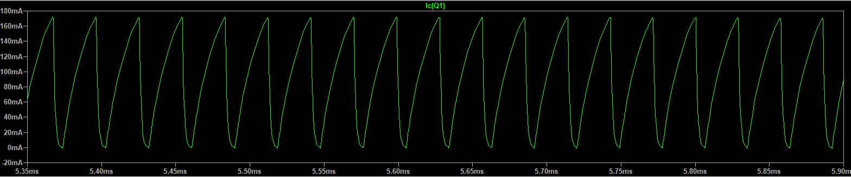

*Рис. 3.2.1. Графік імпульсів струму через колектор транзистора Q1*

Звідси можна визначити амплітуду IQ1c. Для цього зробимо аналогічну операцію, як ми визначали вихідну напругу. Це показано на рисунку 3.2.2.

Маємо, що IQ1c = 171,4 мА.

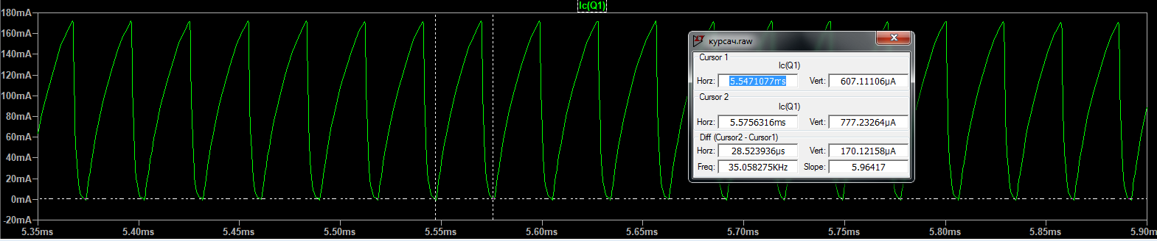

*Рис. 3.2.2. Період імпульсів струму на колекторі транзистора Q1*

З рисунку 3.2.2 ми можемо визначити період імпульсів струму через колектор транзистора Q1. Цей період становить: = 28,52 мкс. Якщо порівняти цей результат з отриманим теоретично (де значення = 22 мкс), то можна сказати, що формула для розрахунків є вірною, однак вона має похибку ~26%, що можна пояснити тим, що ми не враховували допуски елементів, використаних у даній схемі, а також опору транзистора котушки для запису кінцевої формули.

3.3. Перевірка залежності зміни напруги на виході при зміні резистора навантаження

Для перевірки ми використовували еквівалентну схему змінного резистора. Схема вимірювання мала вигляд:

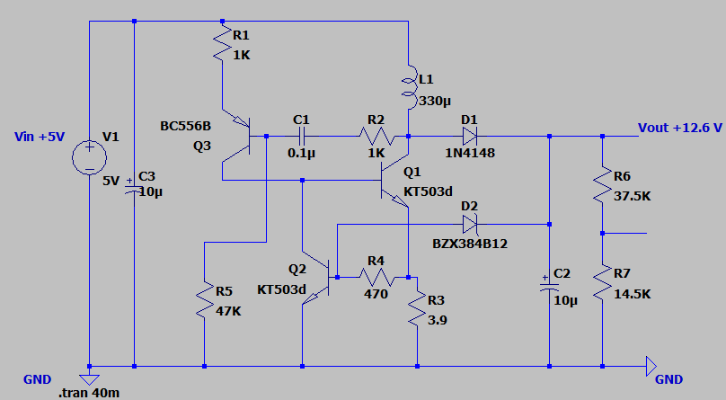

*Рис. 3.3.1 Принципова схема з резистором навантаження*

За результатами вимірювання були отримані наступні дані, що їх наведено у таблиці 3.1:

***Таблиця 3.3.1*** *Таблиця значень для R6, R7 та Uout*

|  |  |  |
| --- | --- | --- |
| Uout, В | R6, кОм | R7, кОм |
| 12,61 | 0 | 52 |
| 12,43 | 2 | 50 |
| 12,24 | 10 | 42 |
| 12,02 | 20 | 32 |
| 11,87 | 29 | 23 |
| 11,64 | 27,5 | 24,5 |
| 11,43 | 37,5 | 14,5 |

Як ми можемо бачити, при зміні опору змінного резистора, змінюється на ньому напруга. Побудуємо графік цієї залежності. Він представлений на рисунку 3.3.2.

*Рис. 3.3.2 Графік залежності напруги від опору навантаження (симуляція)*

Як ми можемо побачити, то ця залежність майже лінійна.

В результаті ми отримали, що напруга на виході досить сильно залежить від резистора навантаження.

РОЗДІЛ 4

Розробка та дослідження конструкції приладу

4.1. Процес створення приладу на макетній платі

В даному розділі ми опишемо, як розроблявся прилад. Для створення схеми була використана макетна плата МВ-102 для з’єднання елементів без пайки. Також ми закупили всі необхідні для схеми елементи. В якості джерела був використаний блок для живлення ліхтаря (3 батарейки розміру АА по 1,5 В) на 4,6 В, що не є критичним для цієї схеми. Після цього ми зібрали схему. Ось який вона має вигляд (рис. 4.1.1):

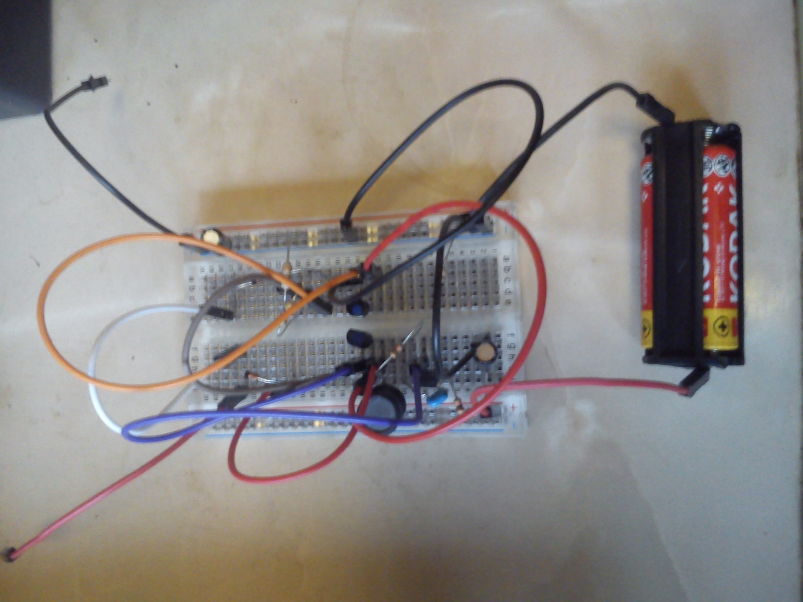

*Рис. 4.1.1. Схема мого приладу на макетній схемі*

Далі я зміг розпочати практичні розрахунки, необхідні для перевірки теоретичних значень, та значень, отриманих під час симуляції роботи приладу.

4.2.Перевірка вихідної напруги

На рисунку 4.2.1 зображений результат перевірки вихідної напруги.

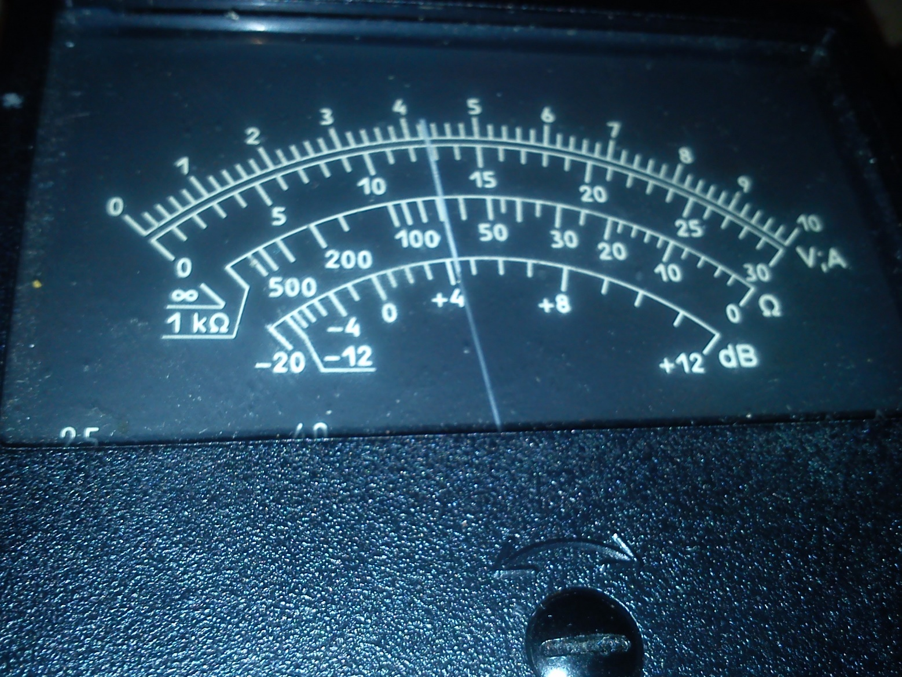

*Рис. 4.2.1 Перевірка вихідної напруги схеми*

Як ми можемо побачити, вихідна напруга склала 12.56 В.

Далі складемо таблицю 4.2.1 для перевірки похибок поміж результатами симуляції, теорії та експерименту. Теоретичне значення бралося як істинне.

***Таблиця 4.2.1****. Таблиця значень вихідних напруг та похибок між ними*

|  |  |  |  |
| --- | --- | --- | --- |
|  | Uout, В | абсолютна похибка, Δ | відносна  похибка, δ (%) |
| теоретично | 12.6 | — | — |
| практично | 12.56 | 0.04 | 0.32 |
| симуляція | 12.65 | 0.05 | 0.397 |

Бачимо, що розбіжності між значеннями — мізерні. Тому можна впевнено казати, що складання схеми було виконано успішно.

4.3. Перевірка періоду імпульсу на колекторі транзистора Q1

Далі треба перевірити період струму на колекторі транзистора-ключа (Q1). Для цього ми замірили струм на колекторі цього транзистора. Він склав 164,3 мА. Знаючи його значення можна розрахувати період струму через колектор транзистора Q1.

=

Складемо таблицю (таблиця 4.3.1), у якій порівняємо результати для періоду імпульсу струму через колектор транзистора-ключа, отримані різними способами.

***Таблиця 4.3.1.*** *Таблиця значень періодів імпульсів струму та похибок між ними*

|  |  |  |  |
| --- | --- | --- | --- |
|  | τ, мкс | абсолютна  похибка, Δ | відносна  похибка, δ (%) |
| теоретично | 21 | — | — |
| практично | 20.25 | 0.75 | 3.57 |
| симуляція | 28.52 | 7.52 | 35.8 |

Отже, можна побачити, що похибка між теоретичним та практичним значенням склала лише 3.57 %, що показує на вірність та досить високу точність виведеної формули. Проте, похибка при симуляції склала 35.8 %, що можна пояснити людським фактором під час знаходження результатів, а також допуски всіх використаних у приладі елементів, що вносять свій вплив на дану характеристику.

4.4. Перевірка залежності струму від резистора навантаження

Далі ми перевірили, як залежить напруга на виході в залежності від величини резистора навантаження. У якості резистора навантаження ми використовували змінний резистор на 50 кОм. Схема з резистором навантаження показана на рисунку 4.4.1.

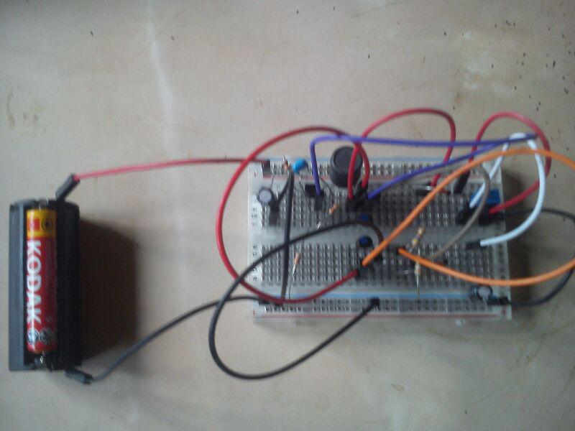

*Рис. 4.4.1 Схема приладу з резистором навантаження*

Дані вимірів наведені у таблиці 4.4.1

***Таблиця 4.4.1*** *Таблиця експериментальних значень для R6, R7 та Uout*

|  |  |  |
| --- | --- | --- |
| Uout, В | R6, кОм | R7, кОм |
| 12.60 | 0 | 52 |
| 12.4 | 2 | 50 |
| 12,2 | 10 | 42 |
| 12.0 | 20 | 32 |
| 11.8 | 29 | 23 |
| 11.6 | 27,5 | 24,5 |
| 11.4 | 37,5 | 14,5 |

За даними цієї таблиці побудуємо графік залежності напруги від опору навантаження (рис. 4.4.2).

*Рис. 4.4.2 Залежність напруги від опору навантаження (практична)*

Ми можемо помітити, що ці графіки для прототипу і для симуляції досить схожі.

ВИСНОВКИ

Після виконання всіх етапів можна підсумувати всю виконану роботу.

В першому розділі наведено принципову схему приладу, та розповіли принцип її роботи.

У другому розділі було проведено теоретичний розрахунок завдання, заданого викладачем, а саме: проведено розрахунок періоду імпульсів струму на колекторі транзистора-ключа (Q1).

У третьому розділі було наведено схему приладу в симуляторі LTSpice XVII. Результати симуляції співпадали з теоретичними розрахунками з другого розділу з допустимою похибкою.

У четвертому розділі показано збирання робочого прототипу на макетній платі та показав її на фото. Ці фото підтверджують правильну роботу схеми. Також були практично вимірені характеристики схеми, необхідні для порівняння з теоретичними значеннями, та значеннями симуляції.

Для періоду імпульсів струму похибка між теоретичним та практичним значеннями склала 3,57 %, що говорить про точність формули. При симуляції похибка з теоретичними значеннями склала 35.8 %, що можна пояснити людським фактором, неточністю моделі, а також допусками електронних елементів приладу.

ПЕРЕЛІК ВИКОРИСТАНИХ ДЖЕРЕЛ

1. LTspice XVIII / Linear Technology/Analog Devices / [Електронний ресурс] — Режим доступу: http://www.linear.com/designtools/software/#LTspice (дата звернення 29.04.2018).

2. Даташит на діод 1N4148 /[Електронний ресурс]. — Режим доступу: <http://www.alldatasheet.com/datasheet-pdf/pdf/15021/PHILIPS/1N4148.html> (дата звер-нення 22.05.2018).

3. Стаття від Texas Instruments про розрахунок імпульсних перетворювачів напруги / [Електронний ресурс] — Режим доступу:

http://www.ti.com/lit/an/slva061/slva061.pdf (дата звернення 23.05.2018).

4. Схема підвищуючого перетворювача з USB на 5—12 В постійного струму / [Електронний ресурс] — Режим доступу: <https://www.eleccircuit.com/boost-converter-5v-to-12v/> (дата звернення 12.03.2019).